Билет номер 9 (Денисов Илья ИСП-2)
Задание 1
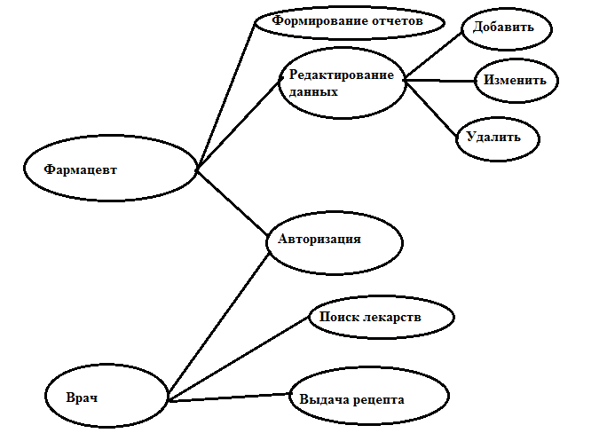

Задание 2

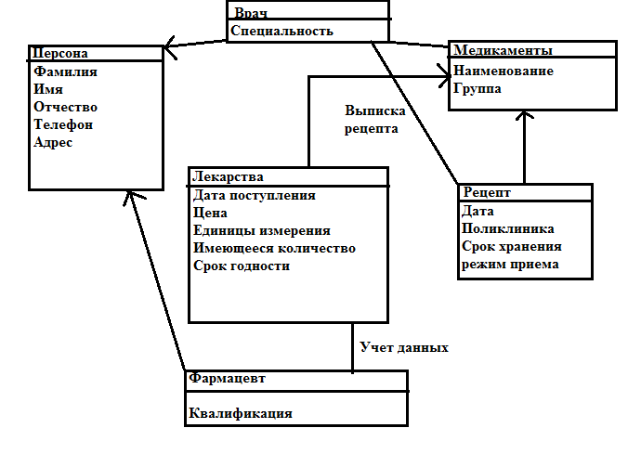

Задание 3
Ответ- Оптимальный план перевозок будет следующим – A1-B2 = 20 шт., A2-B1 = 15 шт., A2-B2 = 15 шт., A3-B1 = 10 шт., A3-B3 = 40 шт. Затраты на грузоперевозки = 230 ден. ед. (метод «минимального элемента»)

